Étiquettes Peppa Pig  
  
  
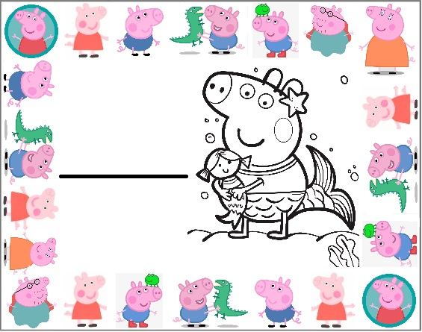

Alice

Louise

Jade

Léa

Emma 

Rose